DOMANDA DI EROGAZIONE CONTRIBUTO SPESE CURE DENTARIE (IGIENE DENTALE)

Il sottoscritto___________________________________ Nato il _____________ a __________________ Cod.Fisc.___________________________________ residente nel comune di _______________________ Via___________________________ Tel.____________________
Dipendente OTI/OTD dell’Azienda Agricola __________________________________________________ dal ________
Con sede In Comune di___________________
CHIEDE
il Contributo per Spese di Cure Dentarie (solo Igiene Dentale) con liquidazione a mezzo bonifico:
IBAN (obbligatorio)__________________________________________________________________________ (27 cifre)
Intestato a __________________________Banca ____________________________Agenzia di ___________________

DICHIARA
- Di aver effettuato nell’anno precedente 102 giornate di lavoro (solo se Operaio a Tempo Determinato.)

Il sottoscritto è consapevole delle sanzioni civili e penali previste dalle vigenti norme di legge per coloro che rendano dichiarazioni false e compiano atti fraudolenti al fine di procurare a se o ad altri prestazioni previdenziali o assistenziali indebite.(art. 76 DPR 445/2000).

DICHIARAZIONE DI CONSENSO

Il sottoscritto ai sensi dell’art.13 e 14 GDPR (Reg.UE 679/2016) acconsente al trattamento dei propri dati personali comuni e sensibili per il perseguimento delle finalità istituzionali nonché per la realizzazione delle attività del Fondo stesso e alla comunicazione e diffusione dai dati a soggetti terzi appartenenti alle categorie indicate nell’informativa.

Acconsento |  |  | Non acconsento

ALLEGA : copia fattura/ticket prestazione medica
Documento identità in corso di validità.

N.B. Per l’anno 2022 Il rimborso della spesa è pari a 1 prestazione/anno con un massimo di € 70,00.

Data ………………………….
Parte riservata all’Ufficio

Firma ……………………………

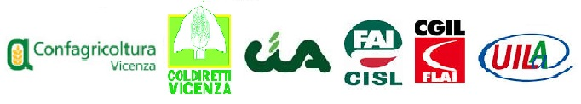
ENTE BILATERALE PER L’AGRICOLTURA VICENTINA
FONDO ASSISTENZA INTEGRATIVA MALATTIA-INFORTUNIO LAVORATORI AGRICOLI
Via Vecchia Ferriera n. 5 - 36100 VICENZA
Tel.e Fax. 0444/964542 – Cod.Fiscale 80008310247-
Indirizzo e-mail: info@ebavi.it

